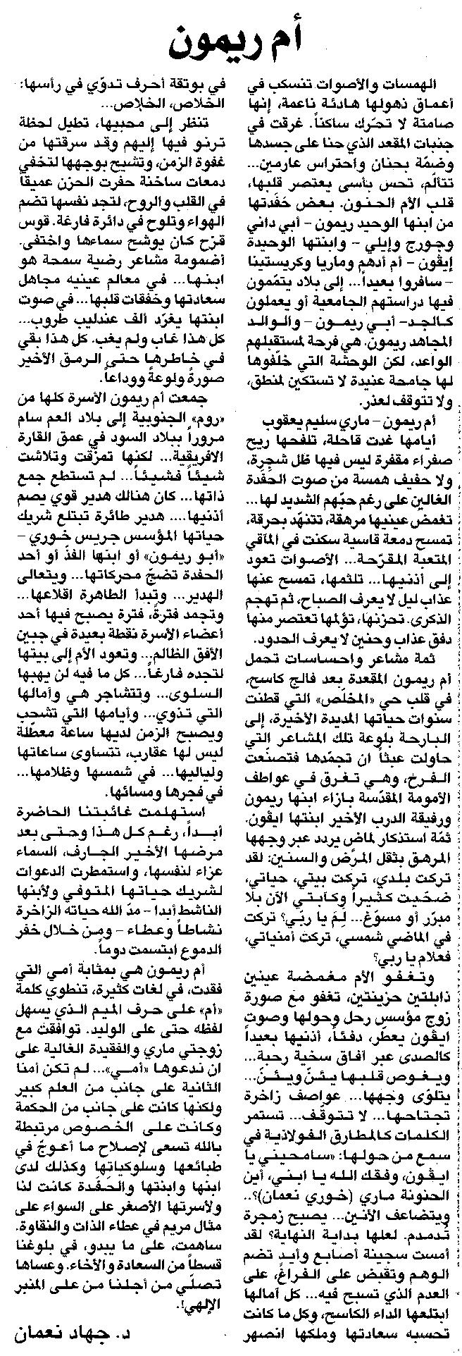

اللواء ـ 2/10/2014

